ALCALDE DE PASTO PEDRO VICENTE OBANDO ORDÓÑEZ INSTALÓ PRIMERAS SESIONES ORDINARIAS DEL CONCEJO MUNICIPAL
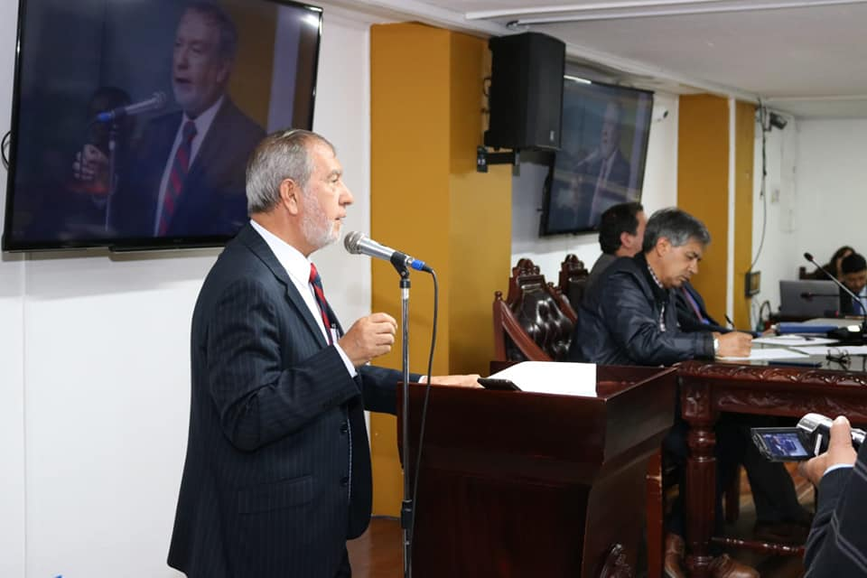
El Alcalde de Pasto Pedro Vicente Obando Ordóñez instaló el primer periodo de sesiones ordinarias del 2019 del Concejo Municipal. Durante el evento, el mandatario entregó a los participantes un balance de los principales logros alcanzados en el marco del plan de desarrollo Pasto Educado Constructor de Paz.
“El primer informe del cumplimiento del 81. % de las metas trazadas en esta Administración, y entregamos un informe de los programas que desarrollamos, haciendo énfasis en los social, que es la característica mayor de este Gobierno. Mostramos cómo ese Pasto Educado Constructor de Paz se está cumpliendo y es reconocido por los concejales y la comunidad”, expresó el mandatario.
Así mismo destacó la propuesta lanzada para consultar a la ciudadanía y llevar a la Junta Directiva de Empopasto la posibilidad de comprar las acciones faltantes y dejar la entidad completamente oficial sin ninguna acción que pueda darle el carácter de mixto. “Le anunciamos al Concejo la presentación de un acuerdo que blinde institucionalmente a Empopasto para que no pueda ser objeto de venta o enajenación sino que siga estando en manos de la ciudadanía y prestando cada día un mejor servicio”, indicó el alcalde Pedro Vicente Obando.
Este acuerdo se presentará durante el periodo de sesiones, actualmente se trabaja en la exposición de motivos para que pueda llegar muy bien estructurado y que el Concejo lo pueda deliberar plenamente.
En la instalación de las sesiones ordinarias, los concejales destacaron la labor realizada por la Administración municipal en aras de mejorar las condiciones de vida de los habitantes de Pasto. El presidente del Concejo Fidel Martínez recalcó la importancia de la correlación que debe existir entre la corporación y el gobierno. “Nos parece importante esta interlocución entre el alcalde y los concejales fluya y sea permanente, porque se tienen otras manifestaciones que existen en la ciudad para que sean objeto de estudio y se logren soluciones en beneficio de la comunidad”, indicó.
A su turno el concejal Franki Eraso, hizo énfasis en las tareas cumplidas por la Administración Municipal, así como la labor que se realizará durante el 2019. “Reconocemos el trabajo y compromiso que se está haciendo con Empopasto para optimizar el alcantarillado, una inversión que ha sido útil y necesaria para la ciudad, mejorando el servicio que hoy alcanza un 99.9 de cobertura. El cumplir con un porcentaje del 81.4% del Plan de Desarrollo es uno de los logros más importantes del gobierno municipal que refleja un trabajo de diferentes dependencias, entre ellas Infraestructura que con acciones como el reparcheo mejora la calidad de vida de lo rural y lo urbano”, explicó
De igual forma el concejal Álvaro Figueroa sostuvo que se mantiene el optimismo y la expectativa frente al cumplimiento de las metas que se han establecido por parte de la Administración Municipal. “Hemos reconocido el trabajo que está adelantando el alcalde Pedro Vicente Obando Ordóñez, en gestiones como la vivienda rural beneficiando a familias que realmente lo necesitan, así como también obra viales y un diálogo permanente con la comunidad. Continuaremos con nuestros debates de control político, presentando las necesidades que tiene la ciudadanía y que serán útiles para que las metas del plan de desarrollo avancen”, explicó.
Somos constructores de paz

HOY CONTINUARÁ ESTUDIO DE CARRIL PREFERENCIAL POR LA CALLE 20, INTERCALANDO TRÁNSITO DE BUSES Y TAXIS
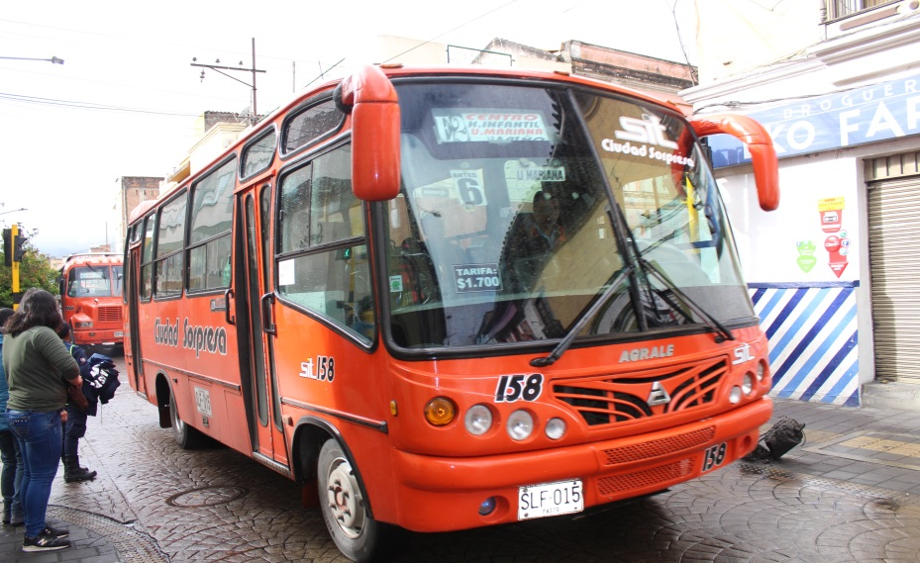
Luego de que el Alcalde de Pasto Pedro Vicente Obando Ordoñez adelantara dos mesas de trabajo con representantes de la Unión Temporal Ciudad Sorpresa, el gremio de taxistas, Personería, concejales, Avante y Secretaría de Tránsito, se acordó que a partir de hoy continuará el estudio de carril preferencial de la calle 20, entre carreas 21B y 27, esta vez intercalando el tránsito de buses y taxis entre las 7:00 am y 7:30 pm.
El mandatario local explicó que para este lunes el ejercicio se desarrollará de la siguiente manera: lunes con buses, martes buses y taxis, miércoles buses, jueves buses y taxis y el viernes buses.
La siguiente semana, es decir a partir del 11 de marzo, el ejercicio se realizará con buses y taxis para el lunes, martes buses, miércoles buses y taxis, jueves buses, y viernes buses y taxis.
“Este ejercicio nos permitirá obtener información precisa sobre cómo se dará finalmente el uso e implementación del carril preferencial, y asimismo hacer una socialización detallada con los representantes de los buses y taxis de todos los datos obtenidos tras este estudio”, expresó el alcalde.
El gerente de la Unión Temporal, Jorge Mesías, instó a los ciudadanos a entender la continuidad de este proceso, que sirve como prueba piloto para evaluar la implementación de los carriles preferenciales del Sistema Estratégico de Transporte Público en el centro de la ciudad y medir el impacto en la movilidad en este sector.
El gerente de Avante, Jairo López, dijo que con la continuación del ejercicio, los usuarios de los parqueaderos de la calle 20 podrán seguir haciendo uso de los mismos, y tampoco habrá dificultades de ingreso y salida para los comerciantes y demás personas que residen en esa zona. “Durante las dos semanas siguientes, los bici-usuarios también podrán transitar por la calle 20”, precisó.
Frente a los congestionamientos que se presentan en vías alternas como las calles 18 y 22, especialmente en horas pico, el secretario de Tránsito y Transporte, Luis Alfredo Burbano, explicó que con el apoyo del personal operativo se atenderá esta situación, al tiempo que hizo un llamado a los ciudadanos para regular en lo posible el uso del vehículo particular en el centro de la ciudad.
Finalmente Alberto Lombana, presidente de la Asociación gremio de taxistas de Pasto, destacó la voluntad del alcalde Pedro Vicente Obando en adelantar las mesas de concertación e incluir a los taxistas en el estudio del carril preferencial de la calle 20, teniendo en cuenta su condición de prestadores de transporte público.
Información: Secretario de Tránsito, Luis Alfredo Burbano Fuentes. Celular: 3113148585

Somos constructores de paz

ALCALDE DE PASTO ENTREGÓ OBRAS DE NUEVAS GRADERÍAS EN LA CANCHA DE LA SEDE PRESCOLAR DE LA IEM CIUDADELA DE PASTO
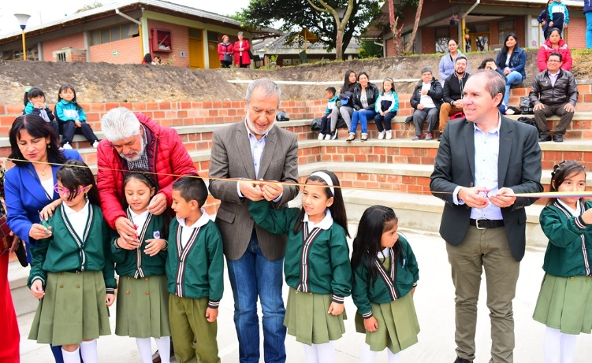
El alcalde de Pasto Pedro Vicente Obando Ordóñez, hizo entrega el pasado sábado, a la comunidad educativa de la institución Ciudadela Educativa de Pasto, de las nuevas obras de las graderías, de la cancha multifuncional de la sede prescolar de esta importante Institución Educativa del Municipio, ubicada al sur oriente de la ciudad.
El rector de la institución, Fabio Iván Cabrera, explicó que la obra era muy necesaria, para la seguridad y sana recreación de los 390 niños y niñas que cursan su prescolar en esta sede. Dijo que inicialmente el sitio era usado como parqueadero y luego con el apoyo de la Alcaldía de Pasto, se pudo hace allí una cancha, y como obra complementaria las graderías que ya fueron estrenadas con el acto cultural, en el que el alcalde hizo entrega de las obras.
Por su parte el mandatario local, indicó que tal como lo indica su plan de desarrollo municipal, la educación es el pilar fundamental de su trabajo, “por ello se avanza significativamente en el mejoramiento y reconstrucción de las instituciones educativas. Dijo que a pesar de que “esta es una oba pequeña en la que se han invertido 34 millones de pesos, genera un enorme impacto en esta población estudiantil, y la anima a comenzar su proceso educativo”, recalcó.
Durante esta jornada, el alcalde hizo entrega además de manera simbólica a una alumna de los nuevos pupitres que le corresponden a esta institución educativa. En total en esta segunda fase de entrega de mobiliario educativo, la alcaldía de Pasto a través de la Secretaría de Educación está entregando 20 mil nuevos pupitres a varias instituciones educativas de la ciudad, en una tercera fase se entregará a totalidad de la población educativa del sector urbano. Hay que recordar que en el año 2017 se entregaron más de 11 pupitres, cubriendo al 100 por ciento de los estudiantes del sector rural.
El acto de entrega de estas obras además de los padres de familia, profesores y directivos de la institución educativa, también estuvo acompañado del secretario de Educación del Municipio José Félix Solarte y el asesor del alcalde Marco Fidel Martínez.
Información: Secretario de Educación José Félix Solarte. Celular: 3173651796
Somos constructores de paz

GRACIAS A UNICEF Y PROINCO, SE ENTREGA KITS ESCOLARES EN INSTITUCIONES EDUCATIVAS QUE ACOGEN A NIÑOS MIGRANTES
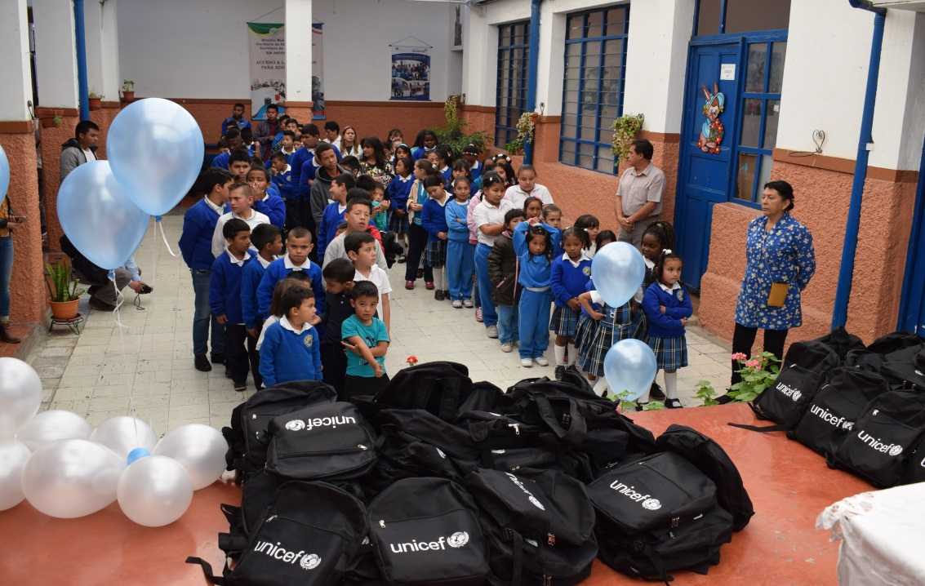
En el marco del convenio que tiene el Fondo de las Naciones Unidas para la Infancia - UNICEF con la Fundación Proinco en favor de la población infantil, se donó a la Alcaldía de Pasto un total de 1.382 kits escolares para ser entregados en Instituciones Educativas del Municipio que hayan acogido a niños migrantes de Venezuela; siendo esta una de las iniciativas contempladas en el plan de acción de la mesa de atención para la población migrante, relacionadas con la inclusión educativa.
En la primera jornada se entregaron más de 200 kits a los estudiantes de la Institución Educativa Municipal Antonio Nariño. “Nos parece que es una ayuda fundamental, nosotros acogemos a niños en condiciones de vulnerabilidad y muchos de ellos no pueden conseguir su uniforme o kit escolar. Agradecemos a las instituciones por este apoyo, que es de gran ayuda para nuestros estudiantes”, señaló el rector del establecimiento, Mario Fernando Martínez.
Cristina Varón, Directora Ejecutiva de la Fundación PROINCO, dio conocer que desde agosto del año 2018, UNICEF Colombia inició con una respuesta a la emergencia por el flujo migratorio de la población migrante venezolana y es así como se ha venido liderando diferentes actividades en beneficio de esta población. “Ahora se ha vinculado con la donación de los kits escolares, que responde a la necesidad de la inclusión educativa”, puntualizó.
Somos constructores de paz

FAMILIAS RURALES DE PASTO RECIBIRÁN CERTIFICADO DE BUENAS PRACTICAS GANADERAS GRACIAS AL TRABAJO CONJUNTO ENTRE ALCALDÍA SENA E ICA
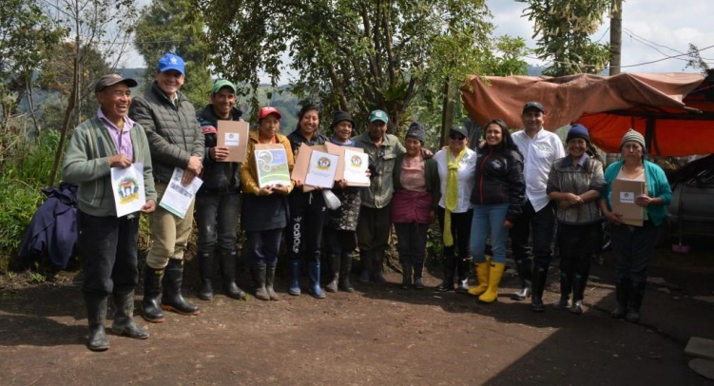
Varias familias de la vereda La Esperanza del corregimiento de Santa Bárbara, pequeñas productoras de ganado lechero, se encuentran ad portas de ser certificados sus predios en Buenas Practicas de Agricultura -BPG por el Instituto Colombiano Agropecuario –ICA, lo que les permitirá mejorar la calidad de leche que es acopiada en el tanque de enfriamiento con el que ya cuenta esta vereda, producción que es comercializada a empresas privadas del país.
Por ello esta certificación cobra mucha importancia, ya que su producto será certificado de muy buena calidad y podría significar el aumento en sus ingresos. Esa certificación es el reflejo del trabajo conjunto entre la Alcaldía de Pasto, Servicio Nacional de Aprendizaje Sena y el Instituto Colombiano Agropecuario ICA,
El señor Marcial Gelpud de 71 años de edad e integrante de la asociación agropecuaria de la Buena Esperanza, calificó como muy importante el respaldo recibido por la Secretaría de Agricultura de Pasto, el SENA y el ICA, para lograr esta certificación, porque por un lado les permite aprender como familias campesinas nuevas estrategias de cuidado y crianza de su ganado y por el otro, obtener una lecha de mejor calidad y un mayor volumen, lo que redunda en su economía familiar.
Por su parte Claudia Gelpud, joven integrante de una familia que busca también esta certificación dijo, “el usar estas prácticas ganaderas ha sido excelente porque ya llevamos un control donde tenemos los registros y la producción diaria de la leche y así por ejemplo vamos contando si una pradera dura siete días cuanto de leche tenemos y nos damos cuenta que en otra pradera nos da más o menos”.
Paola Fajardo, Funcionaria del ICA del área de Inocuidad Pecuaria, responsable de la certificación de BPG en producción láctea en el departamento de Nariño, explicó que además de ver el trabajo activo y dinámico de esta comunidad, este se complementa con el trabajo conjunto y coordinado entre Alcaldía de Pasto, SENA e ICA, lo cual ha dado como resultado la certificación de fincas en BPG.
La funcionaria dijo que “lo que buscamos es que los pequeños productores sean conscientes que las producción de leche tiene que ser inocua, porque no podemos seguir comercializando leche contaminada, con antibióticos este es un alimento muy delicado y es de gran importancia que esta llegue de manera óptima a los hogares”. Además agregó que entre otros de los retos será buscar aliados estratégicos y profesionales del agro que crean que la certificación en inocuidad es el camino para mejorar ostensiblemente la producción agraria del país”.
Así mismo, Carlos Eduardo Chávez Dávalos, Instructor del SENA, indicó que “Por medio de este trabajo aunado entre Alcaldía de Pasto, ICA y SENA, hablamos el mismo idioma nos coordinamos y preparamos antes de venir a realizar el acompañamiento técnico a los pequeños usuarios, y así estamos logrando que la certificación sea una realidad, que es necesarias para obtener una leche limpia, sana y de buena calidad”.
Diana Cañizares, médica veterinaria contratista al servicio de la Secretaría de Agricultura de Pasto, resaltó que el trabajo realizado con pequeños productores, atendidos con asistencia técnica individualizada y capacitaciones se ha aportado también sobre el tema de sanidad de animales. Dijo que “la idea es que el pequeño productor obtenga mejores ingresos económicos, por eso ir por el mismo camino y de la mano entre las instituciones podremos producir en la capital de Nariño una leche inocua que esté libre de contaminantes”.
Este trabajo que se viene cumpliendo en el sector rural del municipio, a través de la Secretaría de Agricultura en conjunto con el SENA e ICA, se realiza en cumplimiento de las metas propuestas inmersas en el Plan de Desarrollo Municipal, Pasto Educado Constructor de Paz, que busca capacitar a los pequeños productores en total 3000 familias, así como también en la aplicación de nuevas tecnologías para que el campesino obtenga bonificaciones tanto en leche como en otros productos agrícolas.
Información: Secretario de Agricultura - Luis Felipe Bastidas. Celular: 3146184635

Somos constructores de paz

GOBIERNO LOCAL PARTICIPÓ EN EL PRIMER ENCUENTRO DEL COMITÉ GESTOR PARA LA APROBACIÓN DEL MODELO DE GESTIÓN Y EL PLAN OPERATIVO ANUAL -POA- DEL PDT EN EL DEPARTAMENTO DE NARIÑO
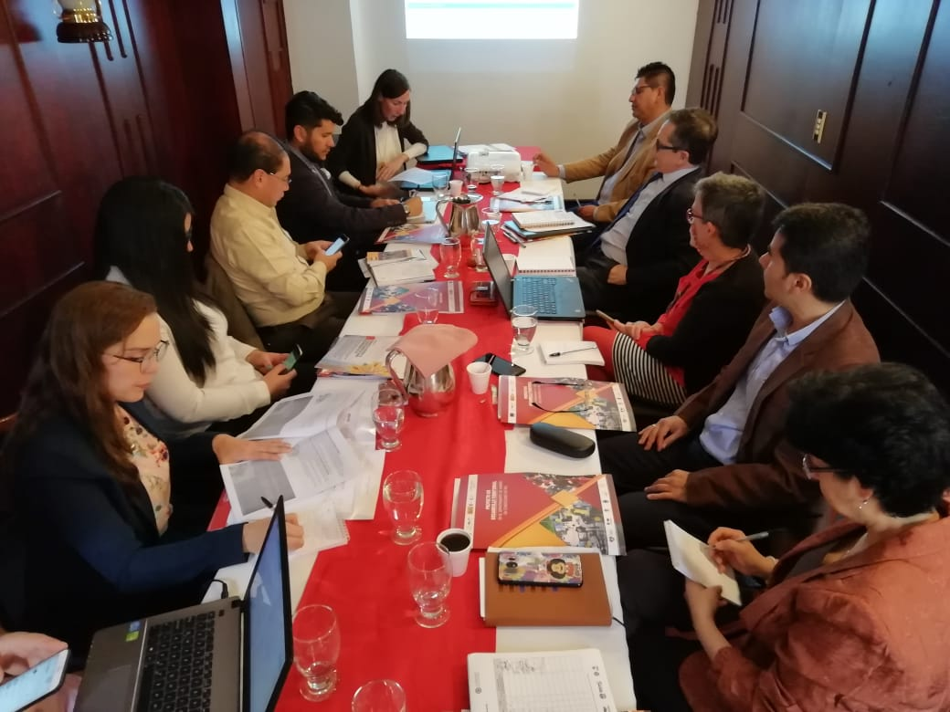
Con el objetivo de contribuir al desarrollo territorial para la paz en Nariño y en el municipio, la Alcaldía de Pasto a través de la Oficina de Asuntos Internacionales, participó del primer encuentro del Comité Gestor enfocado en la presentación de la aprobación del modelo de gestión, la no objeción al Plan Operativo Anual -POA y los hitos principales del proyecto Desarrollo Territorial en el Departamento de Nariño en Condiciones de Paz PDT-Nariño.
Este comité está conformado por diferentes entidades como la Alcaldía de Pasto, Gobernación de Nariño, Alcaldía de Ipiales, Asociación para el Desarrollo Campesino -ADC y la Agencia Española de Cooperación Internacional para el Desarrollo -AECID, encargadas de la formulación y ejecución de las actividades establecidas para llevar a cabo el desarrollo del proyecto.
“Estos proyectos, van a permitir fortalecer la competitividad de algunas cadenas productivas como son la cadena láctea y la cadena ortifructicula, favoreciendo a un aproximado de 18 organizaciones en Pasto. En el marco de este PDT, también se va a permitir fortalecer distintas autoridades étnicas a las cuales se incluye a los pueblos indígenas Pasto y Quillasinga, y además de estas autoridades étnicas, se contribuye al fortalecimiento de los procesos de liderazgo, en especial a aquellos que están representados por las mujeres y que están liderándose mediante la Mesa Departamental de Mujeres y el Consejo Ciudadano de Mujeres del Municipio de Pasto” afirmó Karol Liliana Castro Botero, Jefa de Asuntos Internacionales de la Alcaldía de Pasto.
El proyecto de desarrollo territorial cuenta con una financiación del Fondo Fiduciario de la Unión Europea y de la Agencia Española de Cooperación Internacional para el Desarrollo – AECID. “Gestionamos dineros de los recursos de la Agencia Española de Cooperación y de la Unión Europea y la idea de este comité es básicamente aprobar los mecanismos de gobernanza del proyecto, los cuales hemos aprobado, y aprobar también los programas operativos anuales para este año en cuanto a los distintos fondos que hemos situado en este país. Hemos hecho las dos aprobaciones por lo cual nos vamos satisfechos y hemos cumplido con las expectativas que teníamos para esta reunión”, expresó Carlos Cabanillas, Coordinador de Cooperación de la Embajada Española en Colombia.
Por otra parte, el Director de la Asociación para el Desarrollo Campesino-ADC, José Vicente Revelo Salazar, quien participó en esta primera convocación dio a conocer los balances positivos que se han logrado en la ejecución del proyecto y resaltó el respaldo que las entidades internacionales le ha aportado al desarrollo del mismo. “Este primer Comité Gestor, es una experiencia de innovación y búsqueda también, del manejo transparente de recursos y de toma de decisiones a nivel colectivo que tiene el proyecto de Desarrollo Territorial del Departamento de Nariño”, resaltó el director de la ADC.
Información: Jefa Oficina de Asuntos Internacionales - Karol Eliana Castro Botero. Celular: 3132943022
Somos constructores de paz

HOY SERÁ SOCIALIZADO EL PLAN DE MANEJO DE TRÁNSITO DEL PROYECTO PARQUE RUMIPAMBA
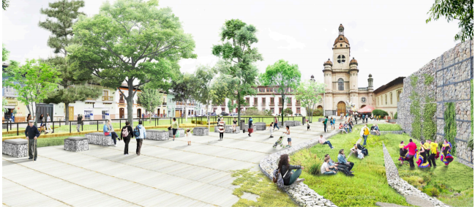
El alcalde de Pasto Pedro Vicente Obando Ordoñez y el Consorcio CGO 2018, invitan a la socialización del PMT – Plan De Manejo De Tránsito para la construcción del Parque Ambiental “Rumipamba” Primera Etapa en el municipio de Pasto.
El evento se desarrollará el lunes 4 de marzo a partir de las 2:30 p.m. en el salón principal I.E.M. Antonio Nariño, Sede centro.
El proyecto en su ejecución como intervención urbanística en el área del Parque Rumipamba, contempla una primera y única etapa de ejecución de obras de urbanismo, mobiliario, redes subterráneas, paisajismo y demás necesarias para la terminación total del proyecto.
Por eso, en la reunión de socialización se informará cuáles serán las medidas necesarias para el correcto ordenamiento del tránsito por las vías públicas y recibir y solucionar peticiones de la comunidad.
Información: Directora Invipasto Liana Yela Guerrero. Celular: 3176384714

Somos constructores de paz

“HAY VARIAS AEROLINEAS INTERESADAS EN PRESTAR SUS SERVICIOS A LOS PASAJEROS DE PASTO Y NARIÑO” ALCALDE DE PASTO

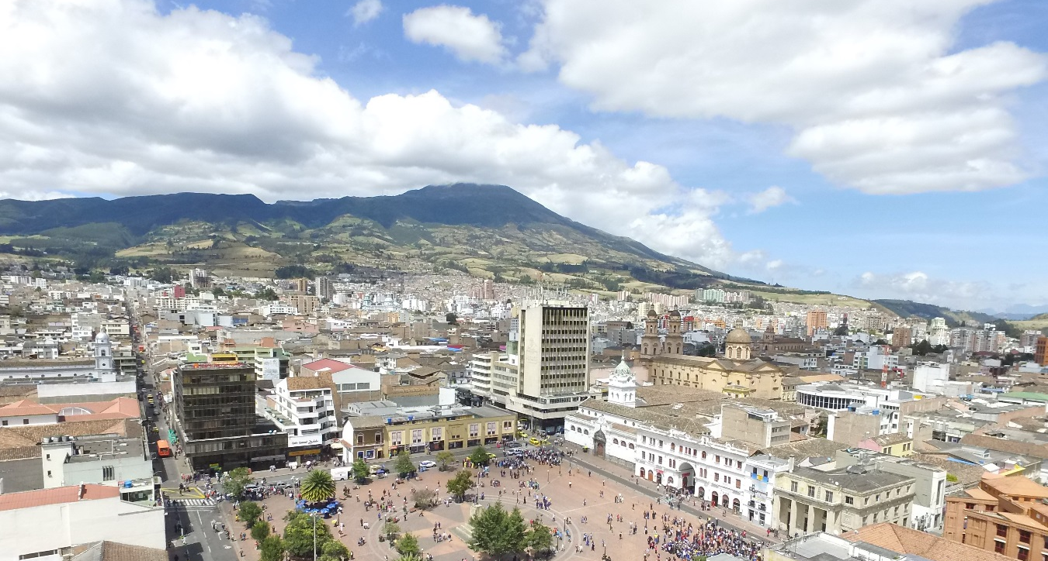
El Alcalde de Pasto Pedro Vicente Obando Ordoñez, a su regreso de la capital de la República entregó un balance positivo de las gestiones que se realizaron para buscar que otras aerolíneas lleguen al departamento, tras la salida de operaciones de Satena.
El mandatario señaló que con el apoyo de los gremios y fuerzas vivas de Nariño se reunieron con funcionarios de la Aeronáutica Civil para establecer un diálogo con los gerentes de aerolíneas como Viva Colombia, Wingo y Latam, que mostraron su voluntad para ingresar a la ciudad en el segundo semestre del 2019.
“También líneas no regulares, que son aquellas que tienen capacidad para transportar a 30 o 40 pasajeros, mostraron su interés en llegar, tal es el caso de Sarpa, que quiere tener conexión entre Pasto y Cali. De igual forma se estableció la posibilidad de contar con taxis aéreos y servicio de helicóptero. Existe una voluntad muy expresa para poder tener otras empresas que nos puedan servir competitivamente con unos precios más asequibles al ciudadano” manifestó el alcalde Pedro Vicente Obando Ordóñez.
Así mismo el mandatario sostuvo que el mercado está abierto para todas las aerolíneas que fuesen, inclusive algunas de las cuales tienen conexión internacional lo que podría favorecer a los usuarios que no solamente buscan el transporte aéreo nacional sino también hacia el exterior, con precios económicos que pueden ofrecer grandes facilidades a los ciudadanos.
“La voluntad de Viva Colombia, Latam y Wingo es que ellos pueden poner unas tarifas mucho más asequibles, como las tienen en otras ciudades de Colombia. Esta es una posibilidad que está abierta, así como con las aerolíneas no regulares que cuentan con aviones más pequeñas y que pueden ofrecer el servicio en rutas más cortas”, agrego el alcalde de Pasto.
Ante el anuncio de la salida de operación de Satena, el alcalde Pedro Vicente Obando Ordóñez, recordó que, desde la Administración Municipal, departamental y gremios, se realizó todos los esfuerzos necesarios para que la aerolínea no interrumpa su servicio. “Ante la imposibilidad de que la empresa se quedara en Pasto, se respetó su decisión, pero buscamos otras opciones para los usuarios”, recalcó.
Somos constructores de paz

ALCALDE DE PASTO SE REUNIÓ CON MINISTRA DE EDUCACIÓN PARA ANALIZAR EJECUCIÓN DE OBRAS DE INFRAESTRUCTURA EDUCATIVA
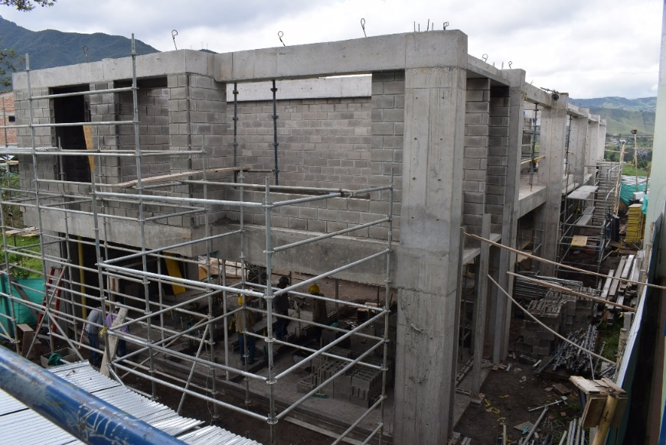
Con el fin de analizar el avance de las obras de infraestructura de 17 instituciones educativas en el municipio de Pasto, el alcalde Pedro Vicente Obando Ordóñez se reunión con la ministra de Educación María Victoria Angulo en la ciudad de Bogotá.
Durante su encuentro se formularon propuestas para que la construcción de los establecimientos educativos se ejecute sin mayores retrasos. “Pusimos una propuesta en la mesa de trabajo muy concreta, se debe considerar el incumplimiento del contratista, pero antes, darle la oportunidad a que concluyalas construcciones. Para nosotros sería muy grave un incumplimiento porque representa volver a comenzar con el proceso, pero a demás es quitar fuerza de trabajo a tantos obreros que hoy tenemos en estos proyectos de construcción”, precisó el mandatario de Pasto.
El alcalde indicó que se han visto esfuerzos por parte del constructor en estas obras además de un mayor número de trabajadores, el acopio de materiales de construcción, lo cual genera un optimismo frente al desarrollo de las obras en los 15 colegios, entre los cuales uno se encuentra a punto de culminarse. Dos más tienen dificultades, en El Encano, por ejemplo, los retrasos se deben a situaciones del terreno donde se ubicaría y en La Normal, donde se requieren unos estudios diferentes que darían la iniciación de las obras.
“Teniendo en cuenta los trabajos que se adelantan en otras ciudades de Colombia, Pasto no se encuentra en dificultades muy graves, las cuales se pueden subsanar y así poder culminar con la construcción de los colegios satisfactoriamente como lo está esperando la ciudadanía, padres de familia, y toda la comunidad educativa”, sostuvo el alcalde.
Así mismo el mandatario señaló que pese a las dificultades que ha tenido la ejecución de las obras, se están haciendo los esfuerzos para solventar la situación. “Hay una decisión de la ministra de Educación para que hagamos un seguimiento en cada región, pero también directamente con ella para ver los avances y poder tener los resultados positivos que esperamos para la comunidad educativa”, precisó.
Somos constructores de paz

AVANZA PLAN PARCIAL DE EXPANSIÓN URBANA ARANDA
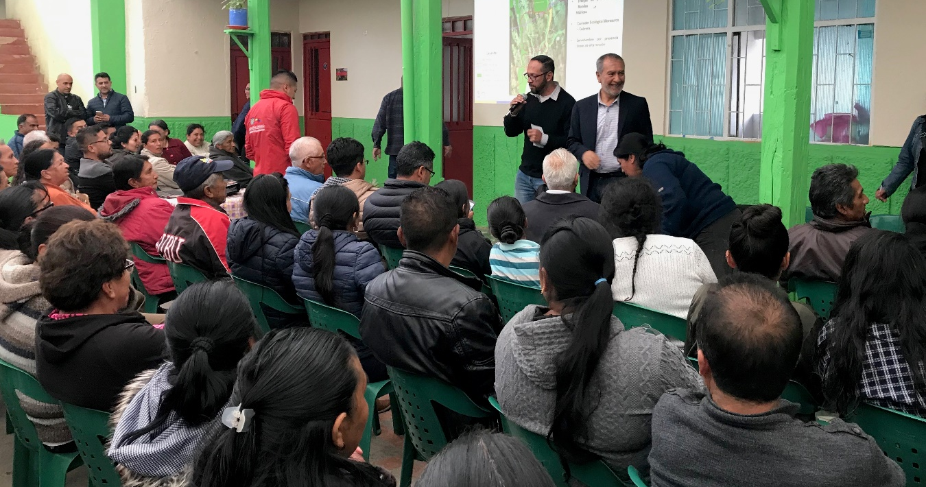
Durante los meses de febrero y marzo la Secretaría de Planeación Municipal socializa entre los diferentes gremios y sectores interesados e involucrados, el plan parcial de expansión urbana Aranda.
Después de la pasada socialización del 30 de noviembre liderada por el Alcalde de Pasto, Pedro Vicente Obando Ordóñez y la Secretaría de Planeación Municipal se determinó la necesidad de socializar este plan más detalladamente con cada uno de los sectores interesados. “Hay un abanico de propuestas que lo único que buscan es que haya justicia, que haya equidad. Es un plan para beneficio de la comunidad y de ninguna manera puede ser un motivo de atropello de derechos”, precisó el alcalde Pedro Vicente Obando Ordóñez.
Con la comunidad se llegó al acuerdo de brindar una semana de explicación con el equipo de trabajo de la Secretaría y otras series de encuentros con el fin de despejar dudas y proporcionar información acerca de sus predios y la condición de los mismos. En estas jornadas la comunidad de Aranda, San Antonio de Aranda, Tescual, barrios aledaños, propietarios y comunidad interesada en el proyecto asisten al salón comunal del barrio Aranda donde fueron atendidos por los funcionarios.
De igual manera se realizarán otros los encuentros con empresas, propietarios y finalmente con Corponariño para delimitar todas las acciones respecto al plan, en lo social, económico y ambiental. En la mesa técnica con la Cámara Colombiana de Construcción (CAMACOL) se llegó a analizar planteamientos sobre el plan y realizar ajustes. Alejandra Lozano, Gerente Camacol Nariño, calificó como positivo el acercamiento de la Alcaldía y la Secretaría de Planeación para poder analizar los ajustes a las necesidades del municipio, predios de los lotes y requerimiento de vivienda. “Es importante que se habrá esta puerta para tener resultados positivos en el futuro con este plan”, manifestó.
Estos encuentros están liderados por el secretario de Planeación municipal Luis Armando Burbano, su equipo de trabajo y en articulación con Secretaría de Infraestructura municipal, Secretaría de Gestión Ambiental y EMPOPASTO, en los cuales, se permite analizar y aclarar con los propietarios de predios del sector de Aranda, gremios y comunidad en general temas como, delimitación del área de planificación, beneficios urbanos, comerciales y sociales; diseño y estudios técnicos, entre otros.
“El principal objetivo de estos encuentros es enterar a la comunidad que planteen inquietudes sobre el área de expansión, escuchar los planteamientos de la ciudadanía y aclarar inquietudes de esta”. afirmó el secretario de Planeación Municipal, Luis Armando Burbano.
Información: Secretario de Planeación, Luis Armando Burbano. Celular: 3147973475

Somos constructores de paz

ALCALDÍA, UPME, CORPOEMA Y COOPERACIÓN SUIZA ABREN CONVOCATORIA PARA IMPLEMENTAR EL PROYECTO EJE PRECURSOR PARA LA MOVILIDAD SOSTENIBLE EN PASTO
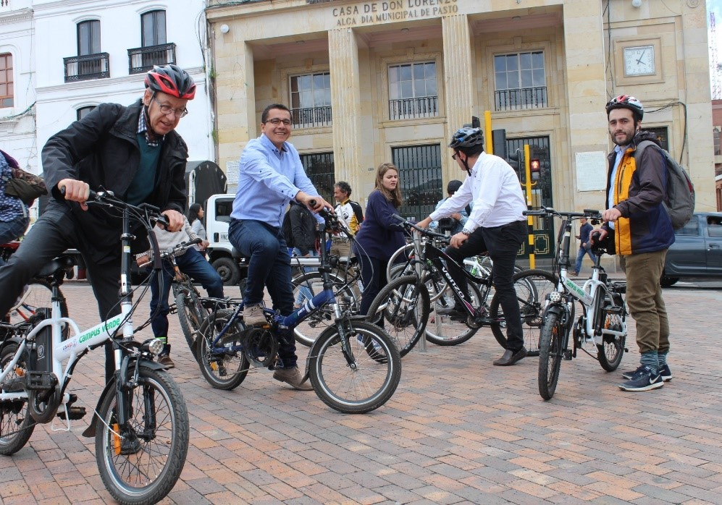
La Alcaldía Municipal junto a la Unidad de Planeación Minero-Energética (UPME), Corpoema y el Programa de Cooperación Económica y Desarrollo de la Embajada de Suiza (SECO), abrió este primero de marzo la convocatoria para dar a conocer los términos de referencia para adjudicar el proyecto denominado Eje precursor para la movilidad sostenible en Pasto.
La presente licitación busca aportar a la implementación del proyecto de victoria temprana identificado para la capital nariñense, y tiene como objetivo la instalación y puesta en marcha de 8 estaciones para bicicletas mecánicas y eléctricas, integrado con sistemas de energía solar fotovoltaica, así como también sistemas de monitoreo que permitan evaluar el uso de las bicicletas como medio alternativo de transporte.
En el marco de la iniciativa se eligieron tres ciudades piloto: Pasto, Montería y Fusagasugá, y en cada una de ellas se adelantará un proyecto de victoria temprana que hace parte de una Estrategia de Eficiencia Energética Local desarrollada de manera participativa para cada ciudad.
Para información sobre la convocatoria y los términos de referencia ingrese al siguiente link: https://licitacionesciudadenergetica.co/inicio/.
Información: Coordinador Medios Alternativos, STTM, Luis Jaime Guerrero, Celular 3004815446
Somos constructores de paz

EL PRÓXIMO 8 DE MARZO LA SECRETARÍA DE SALUD MUNICIPAL RENDIRÁ CUENTAS DE SU GESTIÓN DURANTE LA VIGENCIA 2016-2018
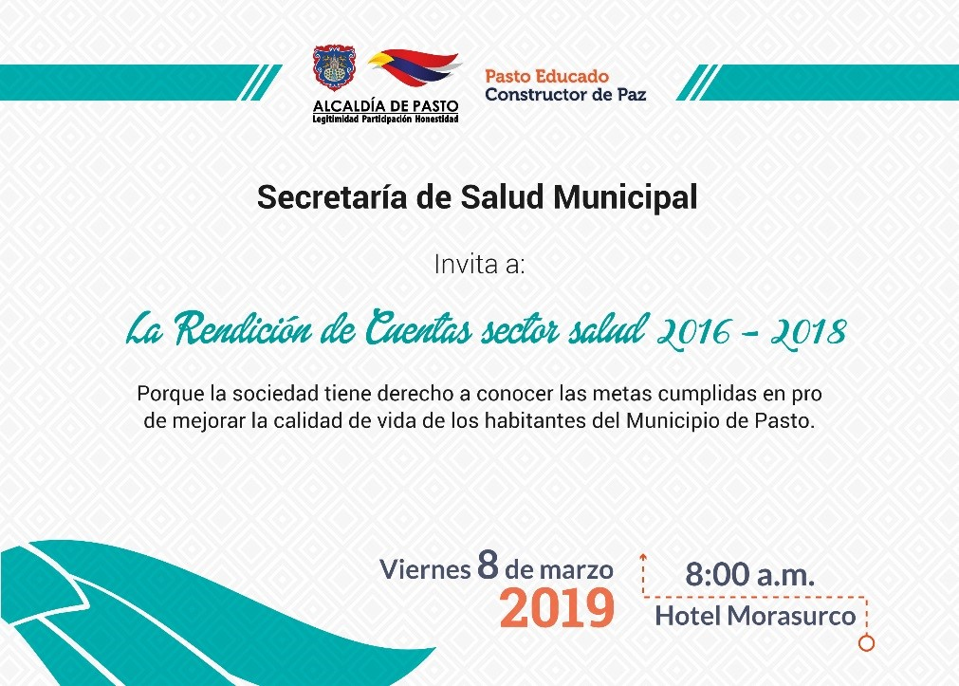
El próximo viernes 8 de marzo, a partir de las 8:00 a.m. en las instalaciones del Hotel Morasurco, la Secretaría de Salud Municipal, en cabeza de Diana Paola Rosero Zambrano, realizará la rendición de cuentas de su gestión comprendida entre los años 2016-2018, donde se presentará los avances y resultados de las metas establecidas desde esta dependencia.
Durante el evento se dará a conocer un informe de las metas cumplidas en el del Plan de Desarrollo ‘Pasto Educado Constructor de Paz’ entre los cuales se encuentra el desarrollo del objetivo programático que busca mejorar el aseguramiento en salud, la promoción de la salud, la prevención de la enfermedad, la estrategia de Atención Primaria en Salud y la Seguridad del Paciente, haciendo énfasis en la salud integral como el mayor goce del ser humano.
La Secretaria de Salud, extendió la invitación a toda la comunidad de Pasto a participar de este espacio, “Es muy importante que la comunidad conozca cómo hemos avanzado y las metas cumplidas, esta es la mejor estrategia para dar a conocer a la ciudadanía la transparencia de la actual administración municipal”, sostuvo Diana Paola Rosero.
Información: Secretaria de Salud Diana Paola Rosero. Celular: 3116145813

Somos constructores de paz

ESTE 8 DE MARZO COMENZARÁ SÉPTIMA FERIA DE INTERCAMBIO DE SEMILLAS, SABORES Y SABERES 2019 DEL CONSEJO CIUDADANO DE MUJERES
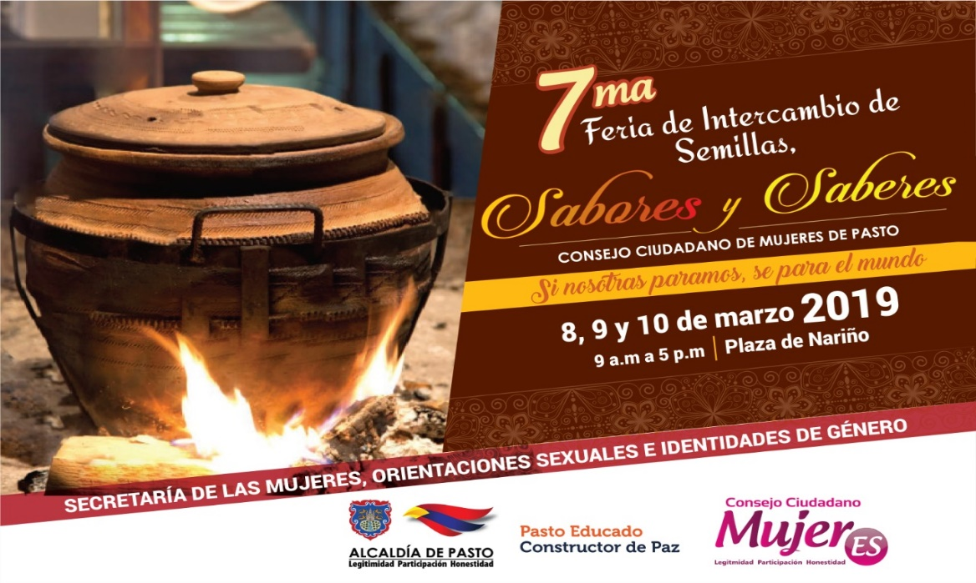
Con el propósito de visibilizar, compartir, reconocer, valorar el proceso y aporte artesanales, gastronómicos y orgánicos de las mujeres empoderadas que por medio de su trabajo transforman la sociedad asumiendo nuevos roles; la Secretaría de las Mujeres, Orientaciones Sexuales e Identidades de Género de la Alcaldía de Pasto en el acompañamiento al desarrollo y ejecución del Plan de Acción del Consejo Ciudadano de Mujeres de Pasto - CCMP, invitan a la comunidad a participar de la Séptima Feria de Intercambio de Semillas, Sabores y Saberes 2019.
Este espacio de intercambio y de comercio solidario se desarrollará los días 8, 9 y 10 de marzo, en la Plaza de Nariño, desde las 9:00 de la mañana hasta las 5:00 de la tarde, donde se concentrarán sectores sociales como mujeres cabeza de familia, madres comunitarias, las ONG de Derechos de las Mujeres, plazas de mercado, mujeres desplazadas, JAC, mujeres Campesinas, mujeres LBT, Consejo Local de Planeación, JAL, empresarias, mujeres con capacidades diferentes, trabajadoras sexuales, Afrocolombianas y Movimientos Sociales Femeninos, para dar a conocer no solo sus productos sino sus saberes y su arte culinario.
Este evento se realiza en el marco del 8 de marzo, Día Internacional de la Mujer. La feria contará con diferentes muestras artesanales, gastronómicas, culturales y culinarias, que permitirán a la ciudadanía disfrutar de una variedad de artículos artesanales elaborados a mano por las mujeres pastusas, además en esta fecha se realizarán diferentes actividades culturales y académicas para visibilizar la jornada de movilización.
Información: Secretaria de las Mujeres e Identidades de Género, Ingrid Legarda Martínez. Celular: 3216473438
Somos constructores de paz

JÓVENES EN ACCIÓN COMIENZA PAGO DE LOS INCENTIVOS CORRESPONDIENTES SENA – PERIODOS OCTUBRE Y NOVIEMBRE 2018
La Alcaldía de Pasto y la Secretaría de Bienestar Social a través del programa Jóvenes en Acción, informa que se entregará incentivos a estudiantes del Sena, beneficiarios del programa Jóvenes en Acción, mediante giro o cajero automático, hasta 17 de marzo de 2019, periodo verificado SENA Octubre-Noviembre 2018, incluyendo no cobros del ciclo pasado (Universidad de Nariño y SENA) , por modalidad pico y cédula.
Puntos a cobrar por cajero automático las 24 horas de lunes a domingo:
Principal Pasto, Calle 17 No. 25 - 40
Parque Bolívar Pasto, Calle 21 No. 12 - 45
Parque Nariño Pasto, Calle 18 No. 24-11 Parque Nariño
Metro Express Pasto, Calle 16B No. 32 – 53
Unicentro Pasto Cl 11 No. 34-78
Éxito Pasto Cra. 22 B No. 2 - 57 Av. Panamericana
Modalidad giro
Puntos a cobrar por modalidad giro (sede bancarias DAVIVIENDA) de lunes a viernes, horario de 08:00 a.m. - 11:30 a.m. y 02:00 - 04:00 p.m.
Principal Pasto, Cl 17 No. 25-40
Los interesados pueden consultar la información a través de la página de la Alcaldía de Pasto www.pasto.gov.co, revisar el formato que se encuentra en Link trámites y servicios/Bienestar social/Jóvenes en acción.
También pueden acercarse a la oficina de enlace municipal ubicada en la carrera 26 sur, barrio Mijitayo- antiguo Inurbe, o comunicarse al teléfono 7244326 EXT 3012.
Las preguntas o inquietudes serán recepcionadas al correo: jovenesenaccionsbs@gmail.com.
Información: Subsecretario Promoción y Asistencia Social, Álvaro Zarama. Celular: 3188271220
Somos constructores de paz

CONVOCAN A JÓVENES A JORNADA DE PRE REGISTRO DE PROYECTO ‘SUEÑOS’

La Alcaldía de Pasto a través de la Secretaría de Bienestar Social y el programa Jóvenes en Acción, se permite comunicar que durante el martes 5 de marzo del presente año, en el municipio de Pasto, se realizará una jornada de pre-registro para estudiantes que estén dentro del Proyecto ‘SUEÑOS’ Convenio Nacional ICBF.
Los jóvenes potenciales beneficiarios al programa, deben presentarse el día cinco (5) de Marzo en las instalaciones de la Secretaría de Bienestar Social Alcaldía de Pasto (antiguo Inurbe), a partir de las 8:00 de la mañana, para asistir al taller de participantes donde se dará a conocer, requisitos, deberes y derechos, en lo relacionado a la entrega de incentivos, tiempo de información y talleres.
El joven debe suministrar los siguientes datos: nombres completos, número de identificación, correo electrónico, dirección de residencia, número de teléfono celular del joven (que será utilizado como cuenta bancaria) y un teléfono alterno de algún familiar. Además, debe llevar documento de identidad original y una copia del mismo (cédula o tarjeta de identidad) ampliada al 150 % y en formato PDF. El trámite es personal.
Los interesados pueden obtener más información en las instalaciones de la Secretaría de Bienestar Social – Programa Jóvenes en Acción, en horario de atención de 8:00 a 11.00 a.m. y de 2.00 a 5.00 pm - Antiguo INURBE Avenida Mijitayo. Teléfono 7244326 extensión 3012.
Información: Subsecretario Promoción y Asistencia Social, Álvaro Zarama. Celular: 3188271220

Somos constructores de paz

Oficina de Comunicación Social
Alcaldía de Pasto

